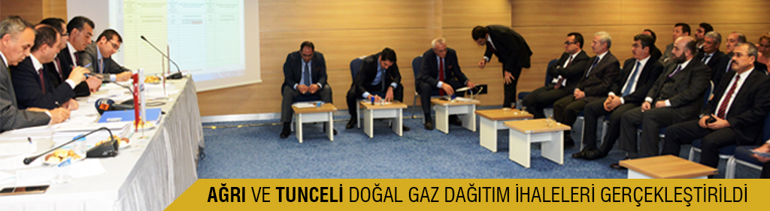
AĞRI VE TUNCELİ DOĞAL GAZ İHALELERİ GERÇEKLEŞTRİRİLDİ
(30.12.2016)

Sayın Cumhurbaşkanımız Recep Tayyip Erdoğan’ın çağrısı üzerine EPDK tarafından alınan kararla Türk Lirası üzerinden gerçekleştirilen Ağrı, Doğubayazıt ve Tunceli doğal gaz dağıtım ihaleleri sonuçlandı.
Ağrı ve Doğubayazıt doğal gaz dağıtım ihalesini 4,460 kuruş/kwh bedelle Aksa Doğal Gaz Dağıtım A.Ş kazandı. Tunceli dağıtım ihalesini ise sıfır TL bedelle Akmercan Grubu kazandı. Şirket 8 yıl boyunca tüketicilere gazı aldığı fiyattan satacak.
8 yıl boyunca ihalede oluşan dağıtım bedeli geçerli olacak olan söz konusu bölgeler için 8 yıl dolduğunda EPDK tarafından hesaplanacak tarifeler uygulanmaya başlanacak.
Ağrı ve Tunceli’nin doğal gaz dağıtımı ile birlikte doğal gaz arzı sağlanmayan son 5 ilin 2’si daha doğal gaza kavuşmuş olacak. Böylece 81 ilin 78’i doğal gaz rahatlığını yaşayacak.
EPDK önümüzdeki süreçte; Artvin, Şırnak ve Hakkari ihalelerini de tamamlayarak doğal gazın 81 ilde yayılması için üzerine düşen sorumluluğu yerine getirmeyi hedefliyor.

